再興中學100學年度生涯大師班級講座
－七年愛班－
主講人：陳玉珊女士
七年愛班家長陳玉珊女士，由職業的選擇緣起、工作主要內容、未來趨勢、生涯哲學與態度為主軸，深入淺出地與七愛學生們探索戲劇製作的工作世界。

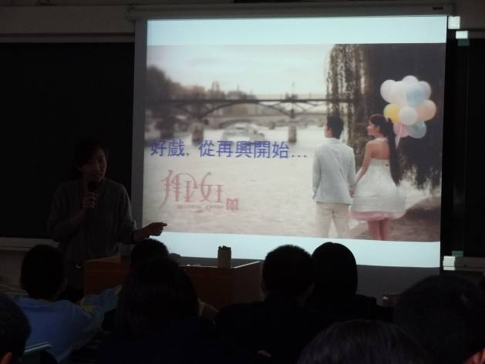 | 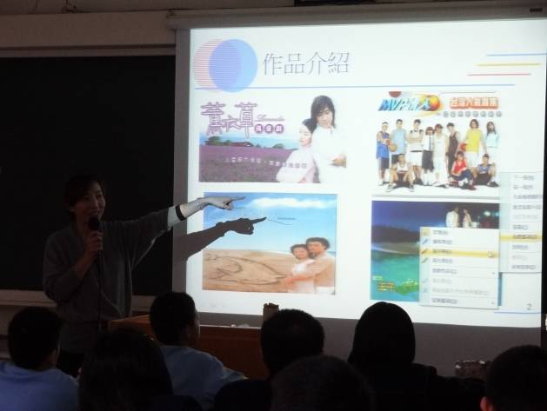
淺談走入戲劇製作領域的緣起 | 作品簡介
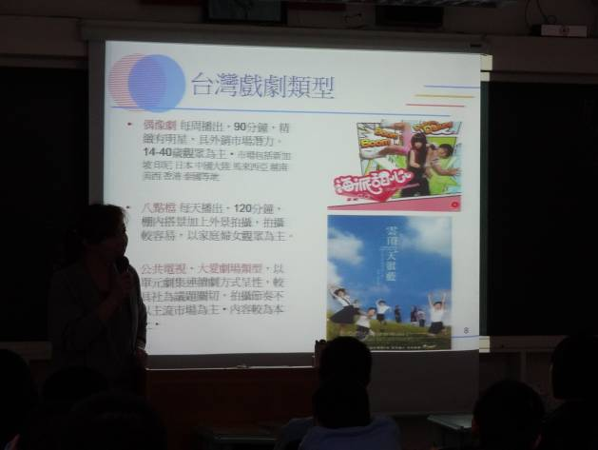 | 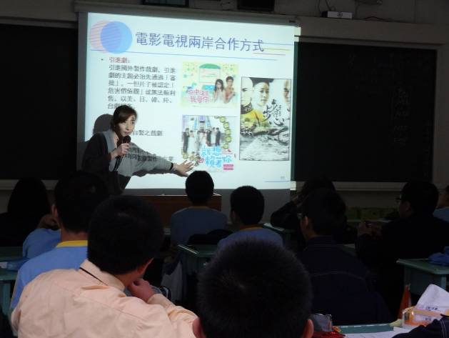
分享臺日韓當前電視戲劇類型  與未來演化 | 分享多元的戲劇合作模式
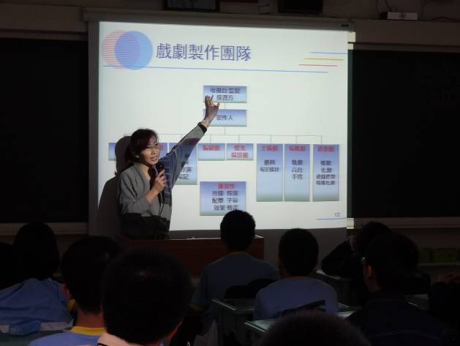 |  | 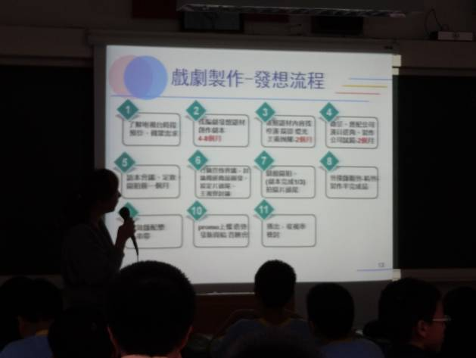
引領學生認識戲劇製作的團隊工作 |  | 分享戲劇製作的發想流程
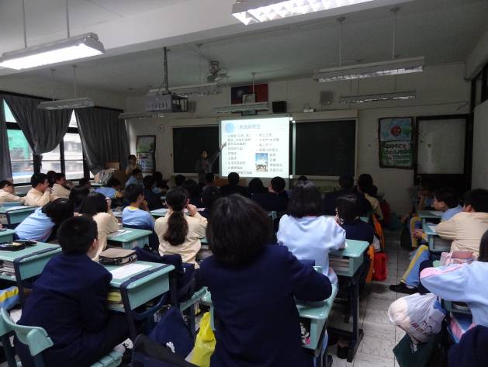 |  | 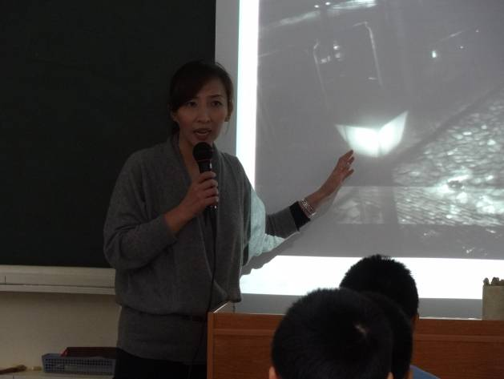
學生認真聽講 |  | 家長解惑
※講座詳細內容請參考附檔聯結
學生學習單
